Umělecké slohy přelomu 18. – 19. století
- Klasicismus – Ludvík XIV. (návrat k renesanci – strohý styl, pravidelnost tvarů (použití geometrie), úřední budovy)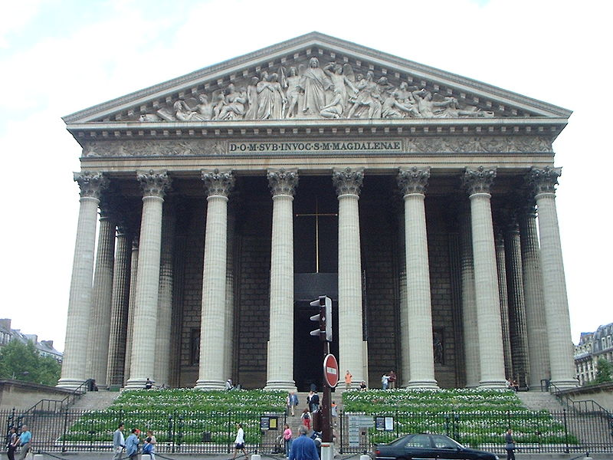
- Empír – Napoleon Bonaparte (projevuje se především v módě – tmavé dřevo se zlaceným či mosazným zdobením, jinak podobný jako klasicismus)
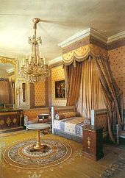
- Pseudostyly (novostyly)
- novorománský sloh
- novogotický sloh
- novorenesanční sloh
- novobarokní sloh

